Vendim

Nr.740, datë 28.5.2008

Për miratimin e listës përfundimtare të pronave, pyje dhe kullota, që do të transferohen në pronësi të njësisë së qeverisjes vendore, komuna KUKUR, të qarkut të ELBASANIT

Në mbështetje të nenit 100 të Kushtetutës, të neneve 2, 3 e 17 të ligjit nr.8744, datë 22.2.2001 “Për transferimin e pronave të paluajtshme publike të shtetit në njësitë e qeverisjes vendore”, të ndryshuar, dhe të nenit 23 të ligjit nr.9385, datë 4.5.2005 “Për pyjet dhe shërbimin pyjor”, të ndryshuar, me propozimin e Ministrit të Mjedisit, Pyjeve dhe Administrimit të Ujërave dhe të Ministrit të Brendshëm, Këshilli i Ministrave

Vendosi:

1. Miratimin e listës përfundimtare të pronave të paluajtshme publike, pyje dhe kullota, që janë në juridiksionin territorial dhe administrativ të njësisë së qeverisjes vendore, komuna Kukur, të qarkut të Elbasanit, që do t’i transferohen në pronësi kësaj njësie.
2. Lista përfundimtare e pronave të paluajtshme, pyje dhe kullota, me 3 (tri) fletë, që përfundon me numrin rendor 108 (njëqind e tetë), dhe lidhja nr.1 i bashkëlidhen këtij vendimi dhe janë pjesë përbërëse e tij.
3. Ngarkohen Ministria e Brendshme, Ministria e Mjedisit, Pyjeve dhe Administrimit të Ujërave, kryeregjistruesi i Pasurive të Paluajtshme të Republikës së Shqipërisë dhe komuna Kukur për zbatimin e këtij vendimi.
Ky vendim hyn në fuqi pas botimit në Fletoren Zyrtare.

Kryeministri
Sali Berisha

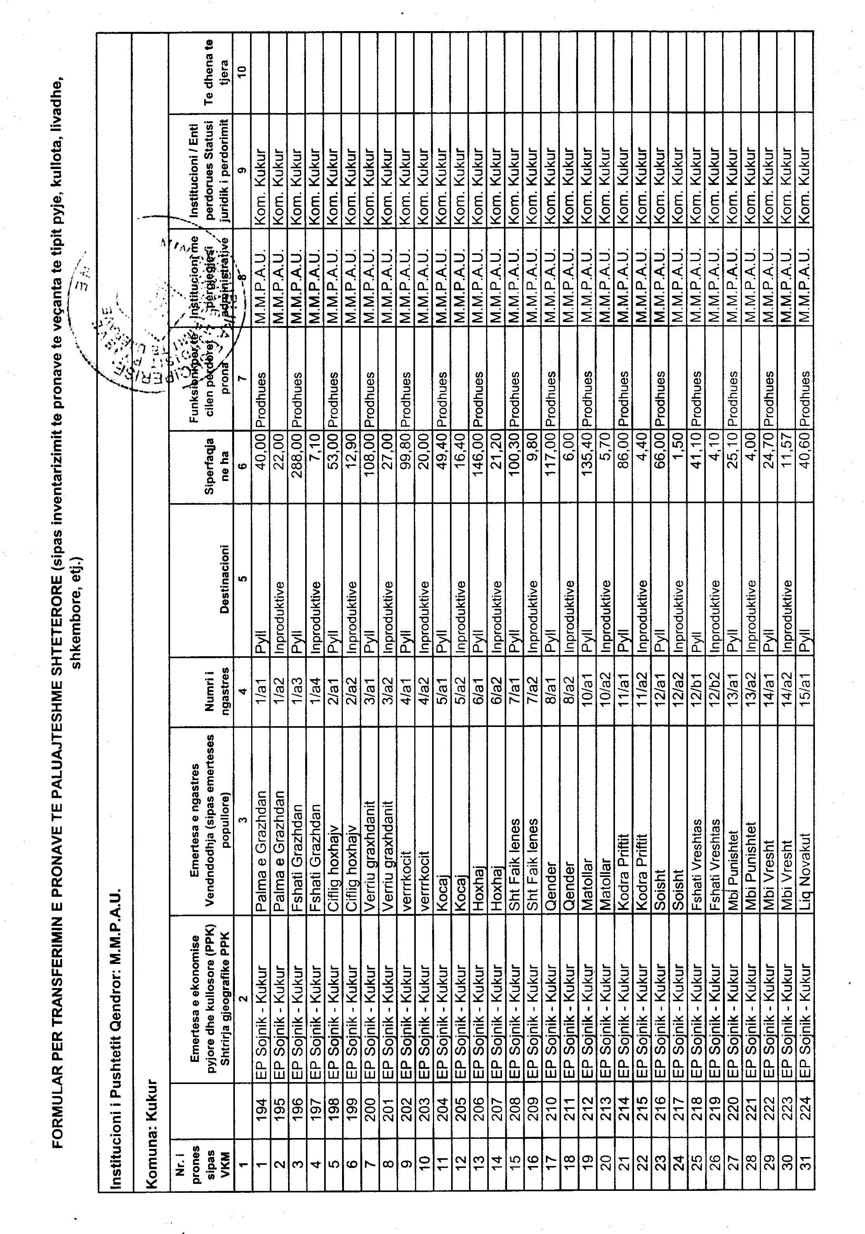

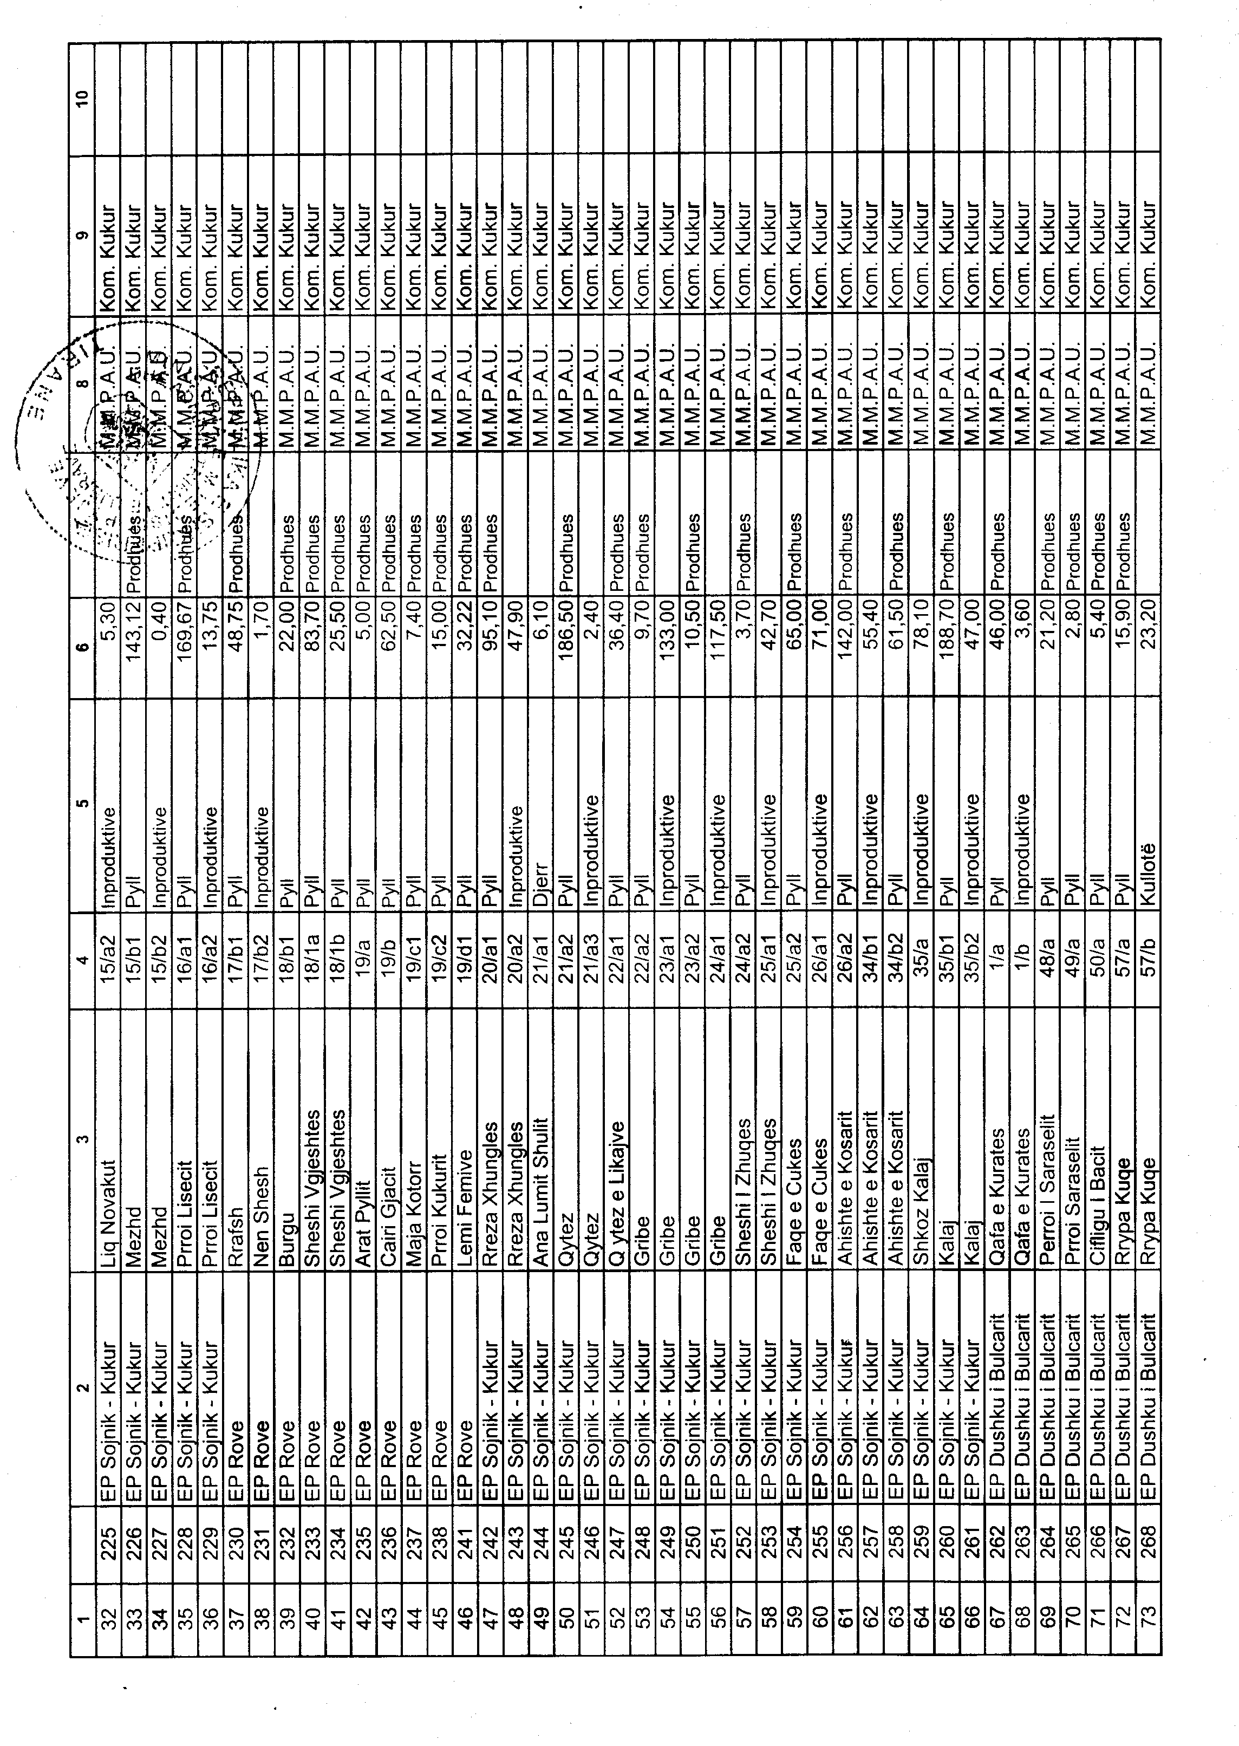

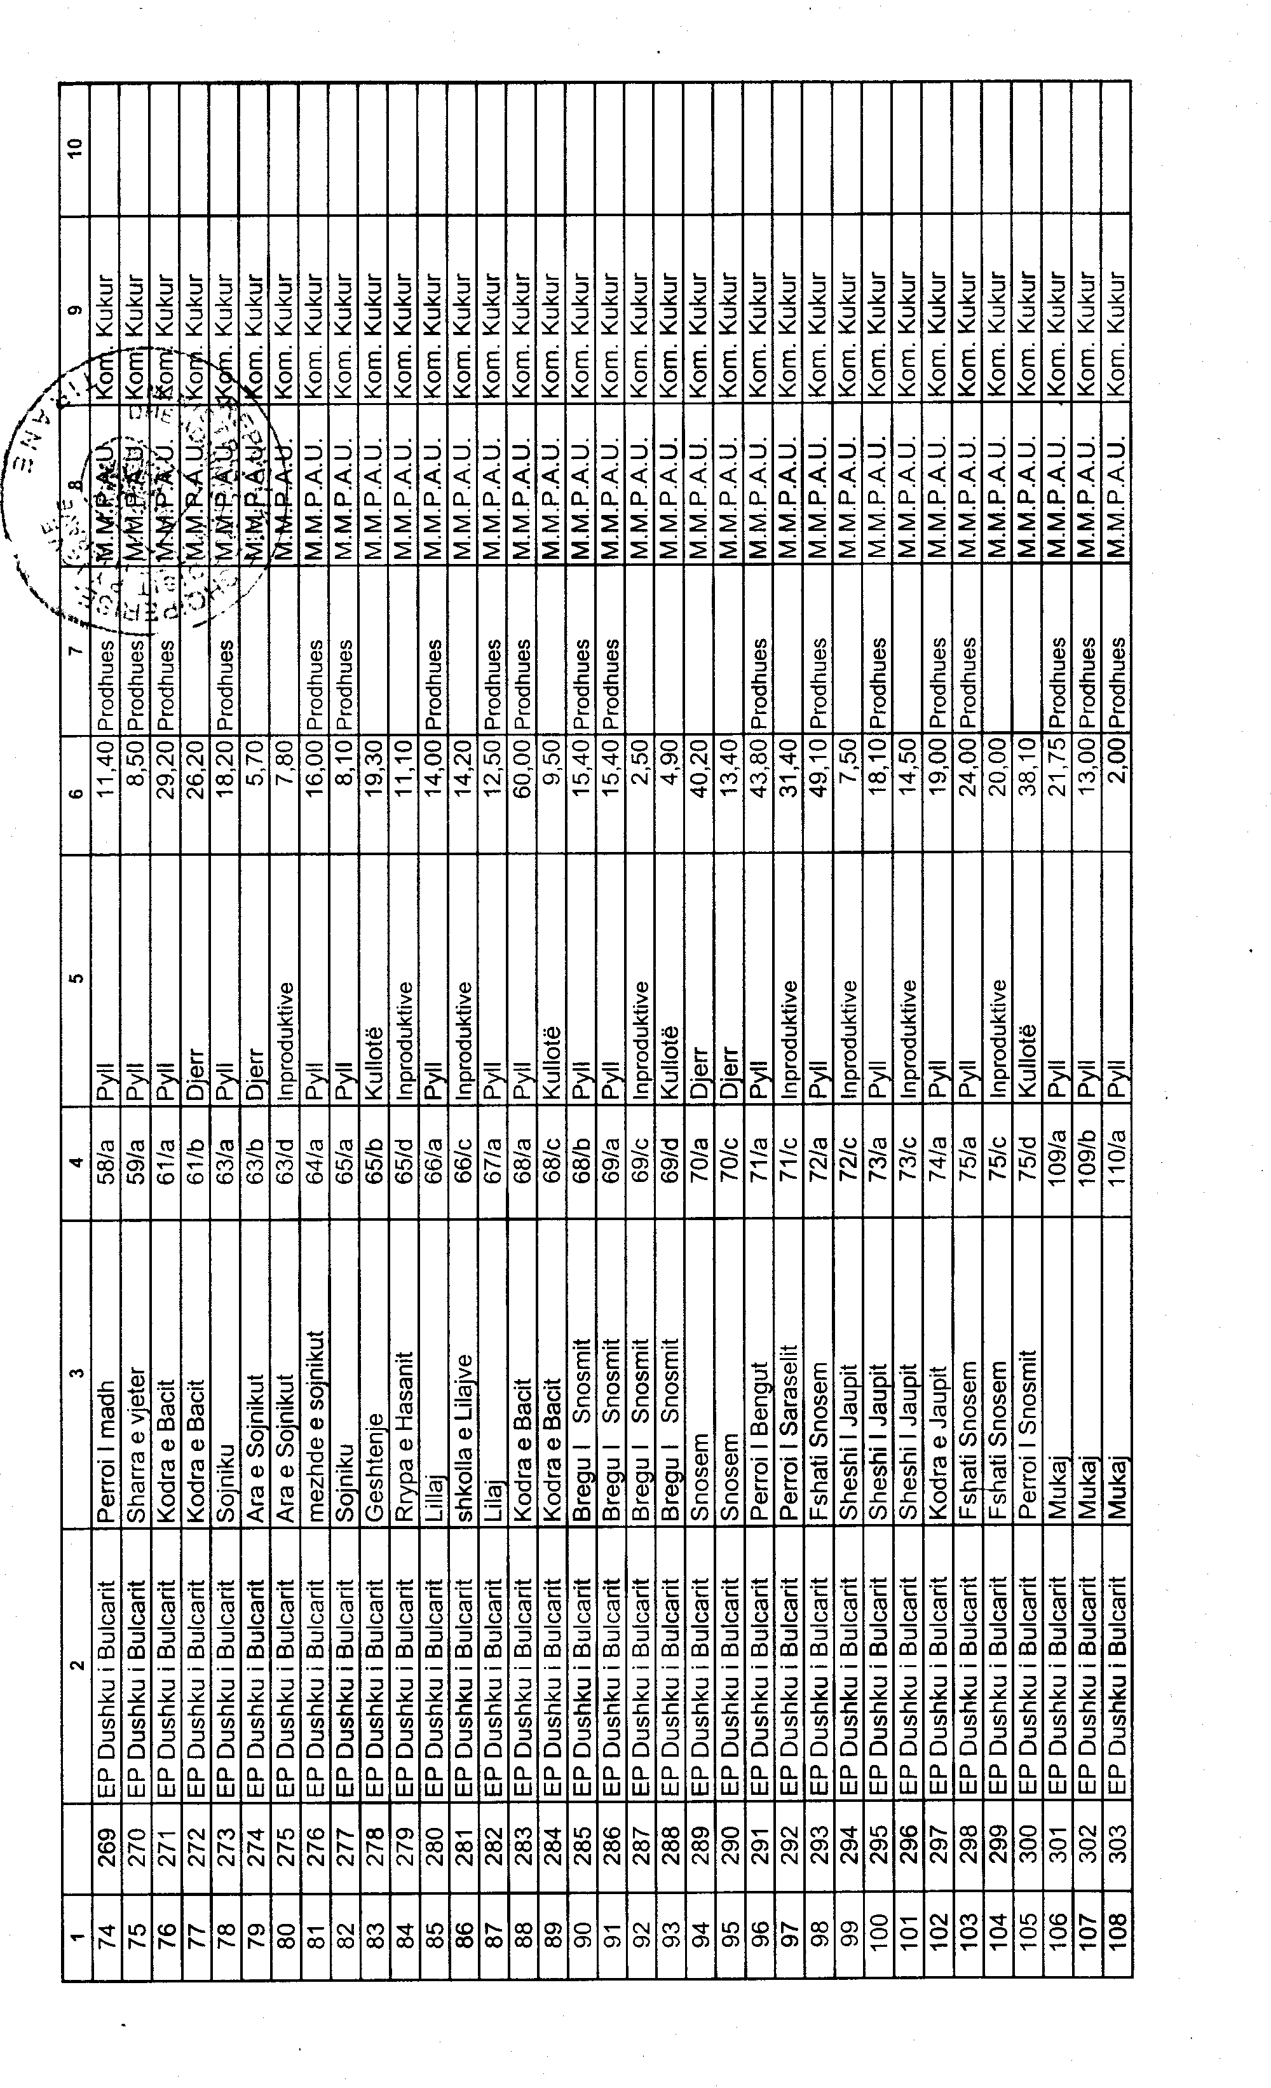

Njësia e qeverisjes vendore: komuna Kukur

Numrat rendorë të pronave në listën e inventarit | Fusha e përdorimit të pronës | Lloji i transferimit
194-238; 241-303 | Pyje, kullota të tjera | Në pronësi

